**Конспект мероприятия:**

**«Основы функциональной грамотности. Математическая грамотность»**

**Математическая игра "Планируем путешествие"**

**Пояснительная записка**

Предложенные задания разработаны мной для понимания обучающимися применения тем «Действия с натуральными числами», «Действия с десятичными дробями», «Проценты», «Округление» при совершении покупок в повседневной жизни. Использование таких заданий в учебном процессе позволяет ответить на вопросы обучающихся «Зачем нам нужна математика?», «Где нам это пригодится?», «Зачем мы это изучаем?».

В работе представлены разработанные мной задания, а также их характеристика и система оценивания заданий.

**Цель занятия:**развитие умения обучающихсяприменять изученные знания по темам «Действия с натуральными числами», «Действия с десятичными дробями», «Проценты», «Округление» в повседневной жизни при совершении покупок.

**Планируемые результаты**

**Предметные:**

– обобщить изученный материал по темам «Действия с натуральными числами», «Действия с десятичными дробями», «Проценты», «Округление»;

– научиться применять приобретенные знания, умения, навыки для решения практических задач;

– расширить представления о практическом применении математики.

**Метапредметные:**

***Коммуникативные:***

– организовывать и планировать учебное сотрудничество с учителем и сверстниками;

– развивать умение точно и грамотно выражать свои мысли;

– воспринимать текст с учетом поставленной учебной задачи, находить в тексте информацию, необходимую для решения задачи.

***Регулятивные:***

– определять целевые установки учебной деятельности, выстраивать последовательности необходимых операций (алгоритм действий);

– корректировать деятельность: вносить изменения в процесс с учетом возникших трудностей и ошибок, намечать способы их устранения.

***Познавательные:***

– осуществлять смысловое чтение;

– использовать общие приёмы решения задач.

**Личностные:**

– формирование устойчивой мотивации к обучению;

– умение контролировать процесс и результат учебной математической деятельности.

Ведущий: "Здравствуйте, ребята! Сегодня с целью получения и оценки знаний по математической грамотности мы проведём математическую игру "Планируем путешествие", в которой будем выбирать даты для отпуска, рассчитывать бюджет поездки, выбирать место проживания, вид транспорта для проезда к месту отдыха, собирать чемодан и многое другое.  
У нас в классе 3 команды. Сейчас им предстоит придумать название команды и выбрать капитана. Команды готовы? Обсуждайте»

*(Три минуты на обсуждение)*

Ведущий: «Капитаны представьтесь, назовите своё имя и название команды. *(Капитаны представляются и представляют свои команды)* Замечательно!  
Итак, сегодня играют: команда *"Обоюдно"*- капитан *Сорокина Дарина*, команда "*Лит энерджи*"- капитан *Хиясединов Эльдар,* команда *"Найк - про"*- капитан *Стужук Ксения*. Все готовы? Мы начинаем.

Ведущий: "На выполнение задания у вас будет не более 7 минут. Приступаем.

***1 задание***. Семья Смирновых выбирает поездку на неделю. У Димы начинаются каникулы после экзаменов, с 25 июня до конца лета. У мамы отпуск две недели с 20 июня, а у папы отпуск с 27 июня по 10 июля. Необходимо выбрать время поездки исходя из дат отпусков и каникул.

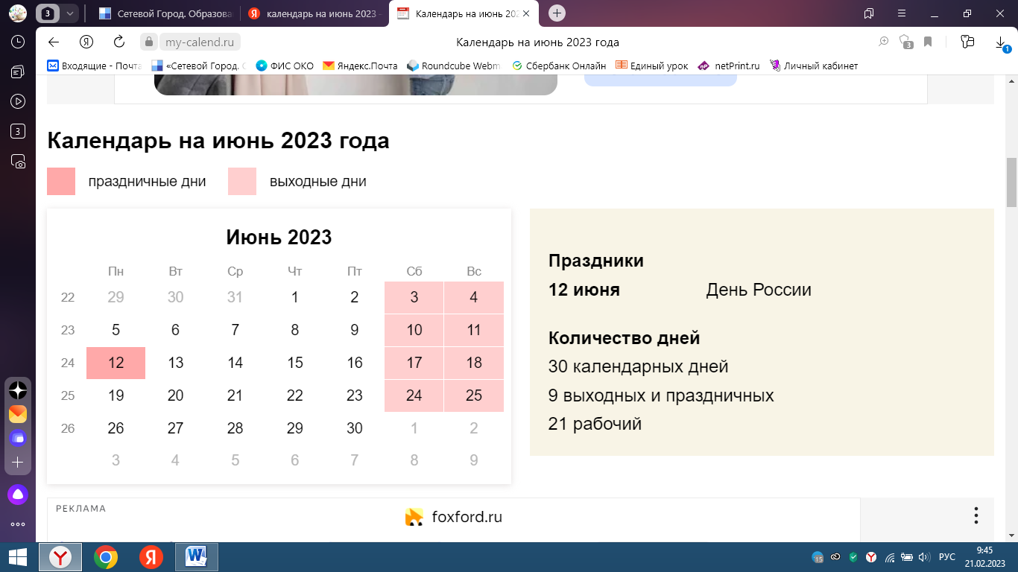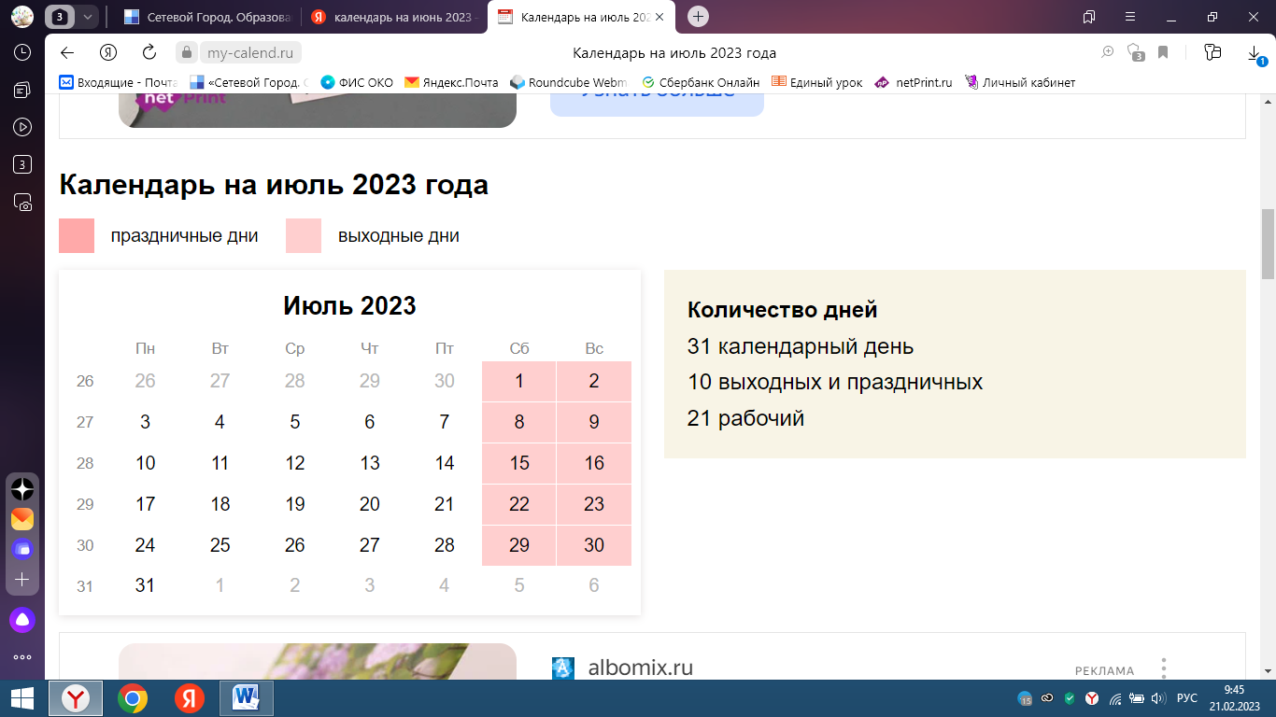

Ведущий: Итак, время закончилось, прошу капитанов команд огласить полученные ответы. А теперь внимание на экран.

Правильный ответ: ***с 27 июня по 3 июля***. *(На экране ответ с решением)*. За правильный ответ 1 балл получает команда "*Лит энерджи* ". Обсудим ошибки.

Ведущий: Мы продолжаем.

***2 задание***. Семья Смирновых собирает чемодан. Для того чтобы не брать с собой лишние вещи, они изучают диаграмму прогноза изменения дневной температуры.

По диаграмме прогноза изменения температуры, вычислите, какая самая низкая и самая высокая температура ожидается на дни отпуска.

Ведущий: Итак, время закончилось, прошу капитанов команд огласить полученные ответы. А теперь внимание на экран.

Правильный ответ: ***самая низкая температура 27⁰С, самая высокая 31⁰С*** *(На экране ответ с решением)*. За правильный ответ 1 балл получает команда "*Лит энерджи* " и " *Найк - про*". Обсудим ошибки.

Ведущий: «Счет …. Продолжаем собираться в дорогу.

***3 задание***. Семье Смирновых необходимо выделить деньги на дорогу. Посчитайте и выберите самую дешевую стоимость проезда до места назначения на двух взрослых и одного ребенка

|  |  |
| --- | --- |
| Билет на поезд | 2400 рублей |
| Билет на самолет | 4000 рублей |
| Бензин для заправки автомобиля | 6200 рублей |

Детский билет на поезд составляет 50% от стоимости взрослого билета, на самолет детских билетов нет.

Ведущий: Время закончилось, пришла пора огласить результаты Капитаны, вам слово. А теперь внимание на экран.

Правильный ответ: ***самая*** ***низкая стоимость билетов - на поезд - 6000 рублей*** *(На экране ответ с решением)*. За правильный ответ 1 балл получает команда "*Лит энерджи* " и " *Найк - про*". Обсудим ошибки.

Ведущий: «Счет …. Продолжаем собираться в дорогу.

***4 задание***. В какое время семье необходимо выйти из дома, чтобы успеть на поезд, который отправляется в 14.00? От дома до автобусной остановки семье идти 5 минут, автобус идет до вокзала 35 минут. Прибыть на вокзал необходимо с запасом 20 минут.

Ведущий: Время вышло, пришла пора огласить результаты Капитаны, вам слово. А теперь внимание на экран.

Правильный ответ: ***семье необходимо выйти из дома в 13.00*** *(На экране ответ с решением)*. За правильный ответ 1 балл получает команда "*Лит энерджи* " и " *Найк - про*". Обсудим ошибки.

Ведущий: «Счет …. Продолжаем планировать поездку.

***5 задание.*** При расчете суммы на питание, мама планировала тратить на обед не больше тысячи рублей.

Исходя из того, что семья чаще всего будет покупать каждому салат овощной, лапшу, картофельное пюре с котлетой и компот, а Дима еще и мороженое, выясните, укладывается ли семья в планируемый бюджет.

***Меню столовой «Одуванчик»***

|  |  |
| --- | --- |
| *Название блюда* | *Цена* |
| Салат овощной | 52 |
| Салат «Оливье» | 80 |
| Борщ | 100 |
| Лапша куриная | 95 |
| Гуляш с рисом | 130 |
| Картофельное пюре с котлетой | 120 |
| Пицца «Маргарита» d=20см | 200 |
| Картофель фри | 80 |
| Пирожное «Наполеон» | 125 |
| Мороженое ассорти | 100 |
| Чай | 20 |
| Компот | 35 |

Ведущий: Время истекло, пришла пора огласить результаты Капитаны, вам слово. А теперь внимание на экран.

Правильный ответ: ***семья не укладывается в планируемый бюджет*** *(На экране ответ с решением)*. За правильный ответ 1 балл получает команда "*Обоюдно*". Обсудим ошибки.

Ведущий: «Счет …. Продолжаем планировать поездку.

***6 задание***. Семье Кирилла нужно купить сувениры бабушке, дедушке, сестре, папиным друзьям Дмитрию и Ивану, маминым коллегам Ирине и Елене, лучшему другу Кирилла Вите, и упаковать в коробки, чтобы довезти подарки целыми. В одну коробку входит 3 подарка. Сколько нужно будет купить коробок?

Ведущий: Время истекло, пришла пора огласить результаты Капитаны, вам слово. А теперь внимание на экран.

Правильный ответ: ***семье необходимо купить три коробки*** *(На экране ответ с решением)*. За правильный ответ 1 балл получает команда "*Лит энерджи* " и " *Найк - про*". Обсудим ошибки.

Ведущий: Это было последнее задание. Подведем итоги.

Поздравляем победителей!!!